智能管道能耗分析系统

使用说明书

目录
第1章 系统概述 4
1.1 建设目标 4
1.2 背景 4
第2章 系统设计 6
2.1 前端功能设计 6
2.2 后端功能设计 6
2.3 系统架构设计 6
2.4 系统整体设计 6
第3章 功能使用说明 7
3.1 登录与首页总览 7
3.2 基础数据管理 7
3.3 计算分析与特色功能 7
3.4 智能助手与报告中心 7
第4章 部署与运行 9
4.1 运行环境 9
4.2 启动方式 9
4.3 运维建议 9

第1章 系统概述
本系统面向输油管道运行分析、能耗核算、泵站调度优化、故障诊断与智能问答场景，提供从基础数据管理、专业计算分析到智能报告生成的一体化能力。
系统采用“前端可视化平台 + Spring Cloud 微服务后端 + Python 智能体服务”的分层架构，支持项目参数建模、水力工况分析、泵站组合优化、碳排核算、知识库问答与正式报告归档，适用于教学演示、方案论证、业务试运行与后续工程化扩展。

1.1 建设目标
（1）建立统一的项目、管道、泵站、油品等基础数据管理平台，为后续分析提供标准化输入。
（2）提供水力分析、泵站优化、敏感性分析、故障诊断、方案对比、碳排核算等核心业务能力。
（3）通过智能助手接入知识库检索、分析推理、报告生成与过程追踪能力，提升分析效率。
（4）形成“数据录入 - 计算分析 - 结果展示 - 报告归档”的完整闭环，便于部署、演示与持续迭代。

1.2 背景
软件分类：应用软件。
运行硬件环境：个人计算机或服务器，建议 CPU 4 核及以上、内存 16GB 及以上、可用磁盘空间 20GB 及以上。
开发硬件环境：个人计算机，建议 CPU 4 核及以上、内存 16GB 及以上、可用磁盘空间 40GB 及以上。
开发软件环境：IntelliJ IDEA、Visual Studio Code、Node.js、Maven、Python 3.11、Docker Desktop。
软件运行支撑环境/支持软件：JDK 21、MySQL 8.0、Redis 7、Nacos 2.2.x、MinIO、Milvus、Node.js 18+。
运行软件环境：Windows 10、Windows 11 或 Linux。
开发该软件的操作系统：Windows 10 或 Windows 11。
编程语言：Java、TypeScript、Python、SQL。
主要功能：系统支持用户登录认证、首页总览、项目数据建模、水力分析、泵站优化、敏感性分析、故障诊断、方案对比、碳排核算、实时监控、智能问答、知识库录入、分析报告生成与下载。
技术特点：后端采用 Spring Cloud Alibaba 微服务架构，前端采用 React + TypeScript + Vite，智能体服务采用 FastAPI，并结合知识库、向量检索、流程编排与报告输出能力构建智能分析闭环。

第2章 系统设计

2.1 前端功能设计
图1 前端功能设计图
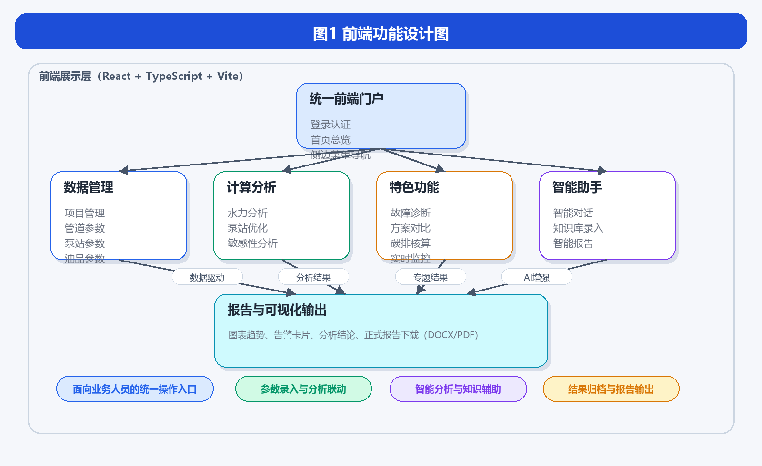
前端系统提供统一的可视化入口，主要包含登录页、首页总览、数据管理、计算分析、特色功能、报告中心和智能助手七大区域。用户可通过侧边菜单快速切换项目管理、参数配置、分析计算与报告查看等页面。

2.2 后端功能设计
图2 后端功能设计图
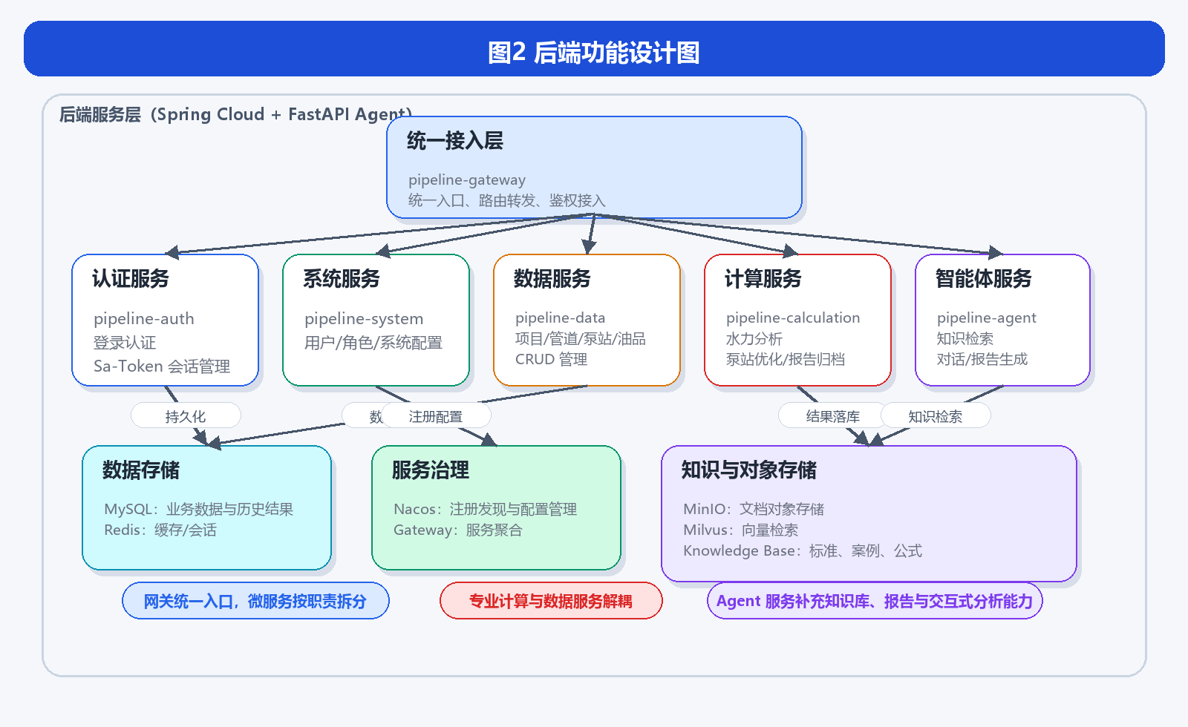
后端由 API 网关、认证服务、系统服务、数据服务、计算服务和智能体服务组成。网关负责统一入口与路由转发，认证服务负责登录鉴权，数据服务承担项目和参数数据管理，计算服务负责水力分析、优化计算和报告归档，智能体服务负责知识库问答、分析追踪、报告生成与工具编排。

2.3 系统架构设计
图3 系统架构图
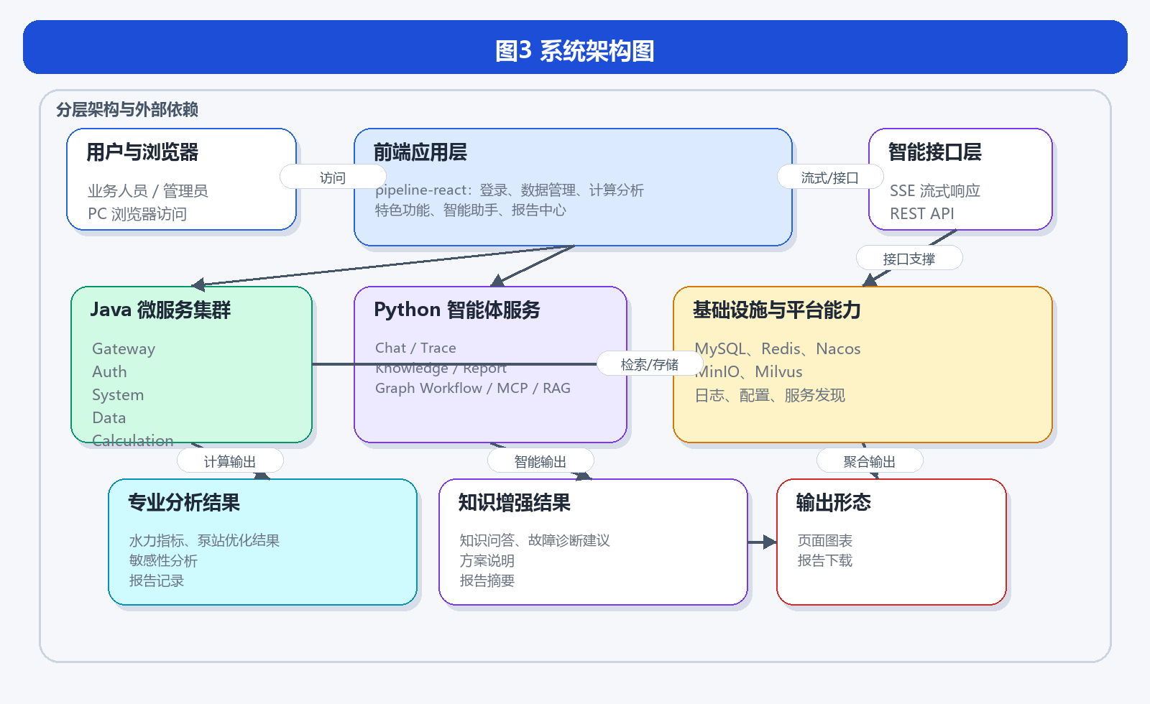
系统整体采用分层架构。用户通过浏览器访问 React 前端，前端经由网关访问各 Java 微服务；Python 智能体服务独立提供智能问答和报告接口；底层使用 MySQL 存储业务数据，Redis 维护缓存和会话，Nacos 用于服务注册发现，MinIO 和 Milvus 为知识文档与向量检索提供支撑。

2.4 系统整体设计
图4 系统整体设计图
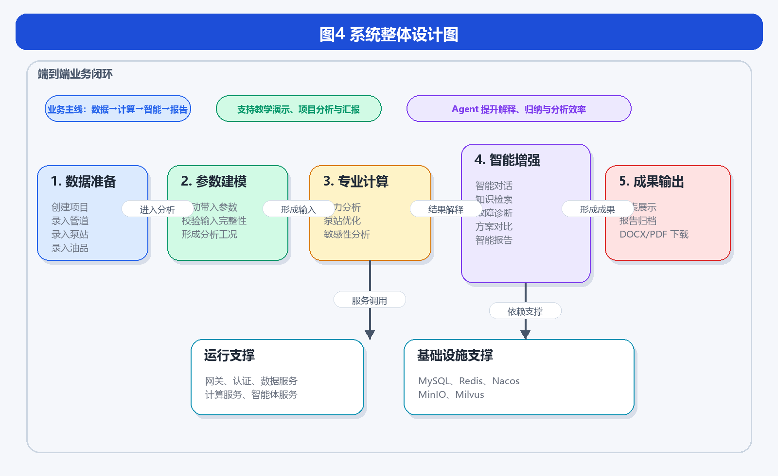
系统业务流程为：先建立项目与设备参数，再执行水力分析和优化计算；在此基础上可进一步开展故障诊断、方案对比、碳排核算和实时监控；最后通过智能助手和报告中心完成结论归纳、正式报告输出与历史记录追踪，形成完整应用闭环。

第3章 功能使用说明

3.1 登录与首页总览
图5 系统首页图（图片预留）
图6 系统登录界面图（图片预留）
用户打开前端地址 http://localhost:5173 后进入登录页，输入用户名和密码即可访问系统。当前项目默认管理员账号为 admin / admin123。登录成功后进入首页总览页面，可查看实时流量、管道压力、平均温度、系统效率、告警信息和设备运行状态等概览信息。

3.2 基础数据管理
图7 项目与参数管理界面图（图片预留）
在“数据管理”菜单下，系统提供项目管理、管道参数、泵站参数和油品参数四类基础数据维护页面。建议的录入顺序为：先创建项目，再维护项目下的管道参数，然后维护泵站参数和油品参数。后续在分析计算页面中，系统可自动带入已保存的参数，减少重复输入。

3.3 计算分析与特色功能
图8 水力分析界面图（图片预留）
图9 泵站优化与专题分析界面图（图片预留）
在“计算分析”菜单下，系统提供水力分析、泵站优化和敏感性分析功能。水力分析用于计算流速、雷诺数、沿程损失、水力坡降和站间压力等指标；泵站优化用于遍历可行泵组合并输出推荐运行方案、末站压力与能耗成本；敏感性分析用于观察关键变量变化对结果的影响。
在“特色功能”菜单下，系统提供故障诊断、方案对比、碳排核算和实时监控能力。其中故障诊断可辅助定位异常原因，方案对比可比较不同运行工况或参数方案，碳排核算可评估能耗对应的排放水平，实时监控页面用于展示运行状态、告警信息和关键趋势指标。

3.4 智能助手与报告中心
图10 智能助手与报告中心界面图（图片预留）
在“智能助手”菜单下，用户可进入智能对话、知识库录入和智能报告页面。智能对话支持标准问答、故障诊断模式和优化建议模式，并展示分析计划、工具调用和执行过程；知识库录入用于上传和维护管道相关知识文档；智能报告可按时间范围和分析重点自动生成结构化报告内容。
在“报告中心”页面，用户可查看报告列表、生成时间、格式信息，并下载可编辑版或版式版报告文件，便于归档、汇报和后续复核。

第4章 部署与运行

4.1 运行环境
推荐环境如下：
JDK 21，Maven 3.8 及以上。
Python 3.11。
Node.js 18 及以上。
MySQL 8.0，Redis 7。
Docker 与 Docker Compose。
Windows 10、Windows 11 或 Linux。

4.2 启动方式
基础设施启动：进入 pipeline-energy-cloud 目录后执行 docker-compose up -d，启动 MySQL、Redis、Nacos、MinIO 和 Milvus 等依赖服务。
数据库初始化：执行 pipeline-energy-cloud/sql/schema.sql 脚本，导入系统基础表、计算历史表、分析报告表和默认管理员账号数据。
Java 后端启动：在 pipeline-energy-cloud 目录执行 mvn clean package -DskipTests 完成编译后，按需启动网关、认证、数据、计算等服务，或使用项目根目录的 start-all-services.bat 脚本进行联动启动。
智能体服务启动：进入 pipeline-agent 目录，安装依赖后执行 py -3 -m src.main 或 py -3 main.py，默认服务地址为 http://localhost:8100。
前端启动：进入 pipeline-react 目录执行 npm install 与 npm run dev，默认访问地址为 http://localhost:5173。
系统常用地址：前端 http://localhost:5173，网关 http://localhost:8080，智能体服务 http://localhost:8100，Nacos 控制台 http://localhost:8848，MinIO 控制台 http://localhost:9001。

4.3 运维建议
建议定期备份 MySQL 数据、MinIO 文件和知识库索引，避免报告与知识文档丢失。
建议在部署前核对各服务配置文件和 pipeline-agent/.env 中的数据库、模型与接口地址配置，确保前后端以及智能体服务地址保持一致。
建议通过日志、告警和健康检查接口持续观察网关、计算服务和智能体服务运行状态，必要时按“基础设施 - Java 微服务 - 智能体服务 - 前端”的顺序进行重启。
建议生产环境修改默认管理员密码，并对内部接口令牌、知识库上传接口和报告下载接口进行访问控制。

